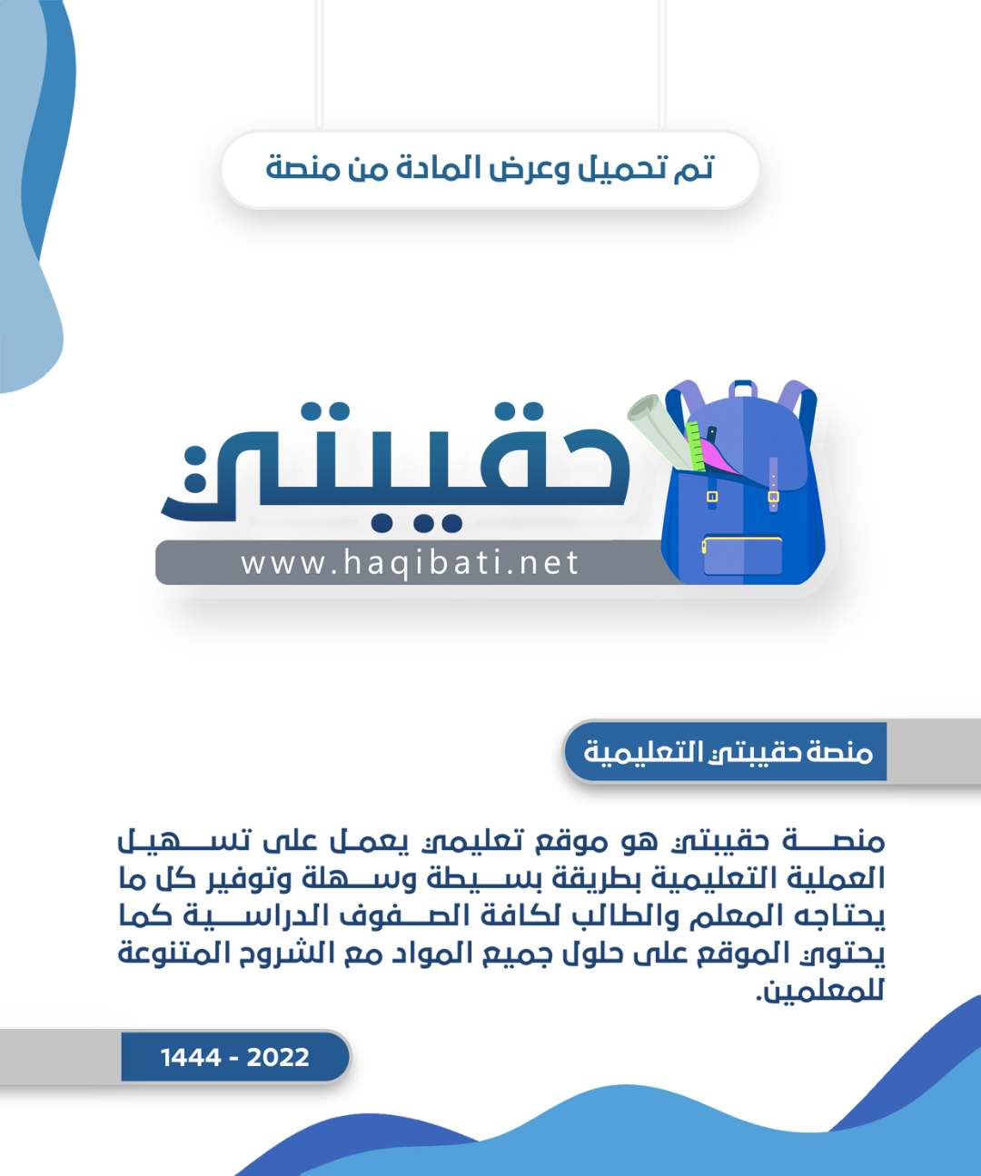

|  |  |  |
| --- | --- | --- |
| المملكة العربية السعودية  وزارة التعليم  إدارة تعليم .........................  مدرسة ............................. |  | الصف : رابع ابتدائي  المادة : علوم  الزمن : ساعة ونصف  التاريخ : / / 1444هـ |

**أسئلة الاختبار النهائي (الفصل الدراسي الأول) العام الدراسي 1444هـ**

|  |  |
| --- | --- |
| اسم الطالبة:.............................................. | رقم الجلوس:............................................ |

|  |  |  |  |  |  |
| --- | --- | --- | --- | --- | --- |
| رقم السؤال | الدرجة التي حصلت عليها الطالبة | | المصححة | المراجعة | المدققة |
| رقمًا | كتابة |
| الأول |  | فقط لا غير |  |  |  |
| الثاني |  | فقط لا غير |
| الثالث |  | فقط لا غير |
| المجموع |  | فقط لا غير |  |  |  |

15

السؤال الأول:

|  |  |
| --- | --- |
| **إغلاقعلامة اختيار**(أ) ضعي علامة ( ) أمام العبارة الصحيحة و ( ) أمام العبارة الخاطئة: | |
| 1- لكي نرى الخلايا نحتاج إلى المجهر. | ( ) |
| 2- تصنف دودة الأرض من الديدان الأسطوانية. | ( ) |
| 3- الحراشف تغطي أجسام الزواحف. | ( ) |
| 4- الجهاز التنفسي يساعد الحيوان على الحركة. | ( ) |
| 5- الأسماك من الحيوانات الفقارية. | ( ) |
| 6- الأنسان والحيوان والنبات من العوامل اللاحيوية. | ( ) |
| 7- بركة الماء مثال على النظام البيئي. | ( ) |
| 8- تبدأ السلسلة الغذائية بالمستهلكات. | ( ) |
| 9- يتكون الجهاز الهيكلي من العظام. | ( ) |
| 10- أكبر مجموعة في اللافقاريات هي الرخويات. | ( ) |
| 11- من الأمثلة على المحللات النباتات. | ( ) |

(ب) اكتبي مستويات التنظيم مرتبة من الأصغر إلى الأكبر:

|  |  |  |  |
| --- | --- | --- | --- |
| 1- ......................... | 2- ......................... | 3- ......................... | 4- ......................... |

السؤال الثاني: (أ) اختاري الإجابة الصحيحة لكل فقرة من الفقرات التالية:

15

|  |  |  |
| --- | --- | --- |
| 1- اتفق العلماء إلى تقسيم المخلوقات الحية إلى ........................ ممالك | | |
| * خمسة | * ستة | * سبعة |
| 2- حيوان فقاري متغير درجة الحرارة وجلده رطب يعيش بالقرب من الماء؟ | | |
| * الضفدع | * الخروف | * الثعبان |
| 3- جهاز يساعد على تفكيك الطعام وتحليله؟ | | |
| * الجهاز التنفسي | * الجهاز الهضمي | * الجهاز الإخراجي |
| 4- مخلوقات حية تقوم بصنع غذاءها بنفسها؟ | | |
| * المنتجات | * المستهلكات | * المحللات |
| 5- إضافة أشياء ضارة إلى الماء أو الهواء أو التربة يسمى؟ | | |
| * المواءمة | * التلوث | * التكيف |
| 6- القلب من الأمثلة على ؟ | | |
| * الأعضاء | * الأنسجة | * الأجهزة |
| 7- من الأنظمة البيئية المائية؟ | | |
| * الجبال | * البحيرات | * الصحراء |
| 8- صراع بين المخلوقات الحية على الطعام والماء يسمى بـ | | |
| * التنافس | * التطفل | * التكيف |
| 9- مخلوقات حية تتغذى على النباتات والحيوانات معًا ؟ | | |
| * القارتة | * المستهلكات | * المنتجات |
| 10- يتم إخراج الفضلات عن طريق الجهاز؟ | | |
| * الجهاز الإخراجي | * الجهاز الهضمي | * الجهاز الدوراني |

(ب) أمامك مجموعة من المصطلحات اختاري المناسب ثم اكتبيه أمام كل تعريف:

**(الوراثة– اللافقاريات – الفقاريات – الخلية – الموطن – الانقراض)**

|  |  |
| --- | --- |
| 1. الحيوانات التي لديها عمود فقري تسمى | ............................................... |
| 1. أصغر تركيب في المخلوق الحي يسمى | ............................................... |
| 1. مكان يعيش فيه المخلوق الحي | ............................................... |
| 1. اختفاء جميع أفراد النوع إلى الأبد | ............................................... |
| 1. انتقال الصفات الوراثية من الآباء إلى الأبناء | ............................................... |

السؤال الثالث:

10

(أ) قارني بين الخلية النباتية والحيوانية بكتابة كلمة نعم أو لا:

|  |  |  |
| --- | --- | --- |
| وجه المقارنة | الخلية الحيوانية | الخلية النباتية |
| الجدار الخلوي |  |  |
| النواة |  |  |
| السيتوبلازم |  |  |
| البلاستيدات |  |  |

(ب) صلي العمود (أ) بما يناسبه من العمود (ب):

|  |  |  |
| --- | --- | --- |
| (أ) | الرقم | (ب) |
| 1- اللاسعات |  | منطقة حيوية فيها أشجار كثيرة. |
| 2- الطيور |  | يتحكم في جميع أجهزة الجسم. |
| 3- الجهاز العصبي |  | لها ريش خفيف وثابتة درجة الحرارة. |
| 4-الغابة |  | لها خلايا لاسعة. |

(ج) أعطي مثال واحد لكل مما يلي :

|  |  |
| --- | --- |
| سهم خطي مستقيم1- ثدييات لها كيس | ............................................. |
| سهم خطي مستقيم2- عضو في الجهاز العصبي | ............................................. |
| سهم خطي مستقيم3- من الكوارث الطبيعية | ............................................. |
| سهم خطي مستقيم4- مستهلك في النظام البيئي | ............................................. |



انتهت الأسئلة طالبتي الجميلة

مع تمنياتي لكِ بداوم التوفيق والنجاح

معلمة المادة

|  |  |  |
| --- | --- | --- |
| **المملكة العربية السعودية**  **وزارة التعليم**  **الإدارة العامة للتعليم بمنطقة ...........**  **مدرسة /** |  | **المجموع الكلي** |
|  |
| **40** |
| **اختبار مادة العلوم ( الدور الأول ) الفصل الدراسي الأول للعام الدراسي 1445 هـ** | | |

|  |  |  |  |  |  |
| --- | --- | --- | --- | --- | --- |
| **المادة** | **العلوم** | | **الصف** | | **الرابع** |
| **اليوم** |  | **التاريخ** |  | **زمن الاجابة** | **ساعة ونصف** |
| **اسم الطالب/ ة** |  | | | | |
| **رقم الجلوس** | **( )** | | | | |

|  |  |  |  |  |  |
| --- | --- | --- | --- | --- | --- |
| **رقم السؤال** | **الدرجة المستحقة** | | **اسم**  **المصحح / ة** | **اسم**  **المراجع / ة** | **اسم**  **المدقق / ة** |
| **الدرجة رقماً** | **الدرجة كتابة** |
| **السؤال الأول** |  |  |  |  |  |
| **السؤال الثاني** |  |  |  |  |  |
| **السؤال الثالث** |  |  |  |  |  |
| **المجموع** |  |  |  |  |  |

**يتبـــع**

**السؤال الأول :**

15

**) نضع علامة** او **امام العبارات التالية:**



|  |  |
| --- | --- |
|  | **قسم العلماء المخلوقات الحية إلى ست ممالك .** |
|  | **الثديات والطيور من الحيوانات ثابتة درجة الحرارة .** |
|  | **جذع الشجرة يعتبر نظام بيئي .** |
|  | **القلب هو العضو الرئيسي في الجهاز الدوراني .** |
|  | الحراشف تغطي اجسام الطيور |
|  | **تبدأ السلسلة الغذائية عادة بالمستهلكات .** |
|  | **يعمل الجهاز الهضمي على تفكيك الطعام وتحليله .** |
|  | الحشرات لها هيكل خارجي صلب يحمي أجسامها |
|  | **مجموعة الأعضاء تكون الجهاز الحيوي** |
|  | **المفصليات أكبر مجموعة في اللافقاريات** |
|  | **الصفة الموروثة هي سلوك او مهارة يكتسبها الانسان بالتعلم والتدريب** |

**ما المصطلح العلمي المناسب للعبارات التالية :-**

**( التلوث , الموطن , الوراثة , المؤامة )**

**1- (** ....................................... **) قدرة المخلوق الحي على الاستجابة للتغيرات في بيئته .**

**2- (** ....................................... **) انتقال الصفات الوراثية من الآباء إلى الأبناء .**

**3- (** ....................................... **) مكان يعيش فيه المخلوق الحي .**

**4- (** ....................................... **) أضافة أشياء ضارة للبيئة .**

**السؤال الثاني :**

**15**

**نصل العمود ( أ ) بما يناسبه في العمود ( ب ) من خلال الأرقام**

|  |  |  |
| --- | --- | --- |
| **( أ )** |  | **( ب )** |
| **1- الجهاز العصبي** | **...................** | **تنتهي بخلايا لاسعة** |
| **2- البرمائيات** | **....................** | **هي أحدى خصائص المخلوقات الحية** |
| **3- الصفة** | **.....................** | **حيوانات تتغذى على المنتجات والمستهلكات** |
| **4- اللاسعات** | **....................** | **تقضي حياتها بين الماء واليابسة** |
| **5- القوارت** | .................... | **يتحكم في أنشطة الجسم** |

**مثال حسب المطلوب :-**

**\* طائفة في الأسماك** ........................

**\* - منطقة حيوية** ........................

**\* من الكوارث الطبيعية**  ..........................

*  **عضو في الجهاز الهيكلي** ..........................

**\* صفة مكتسبة** .........................

**في الجدول التالي نحدد بوضع**  **مكونات الخلية الحيوانية والخلية النباتية :-**

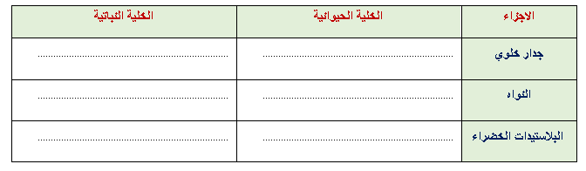

**نكتب مستويات التنظيم فيما يلي حسب تنظيمها :-**

.....................

.....................

.....................

.....................

**السؤال الثالث :**

**10**

**نختار الأجابة الصحيحة فيما يلي :**

|  |  |  |  |  |
| --- | --- | --- | --- | --- |
| **1** | **تتكون الأعضاء من . .......** | | | |
| **( أ ) الخلايا** | **( ب ) الأنسجة** | **( ج ) الجهاز** | **( د ) العظام** |
| **2** | **المجموعة الكبرى التي تضم أكبر عدد من المخلوقات الحية . .......** | | | |
| **( أ ) النوع** | **( ب ) المملكة** | **( ج ) الرتبة** | **( د ) الطائفة** |
| **3** | **تتشارك سلسلتان غذائيتان أو أكثر لتكون . .......** | | | |
| **( أ ) نظام بيئي** | **( ب ) شبكة غذائية** | **( ج ) هرم** | **( د ) محللات** |
| **4** | **من الثديات رغم أنه يطير . .......** | | | |
| **( أ ) الأسد** | **( ب ) الخفاش** | **( ج ) الغزال** | **( د ) الضفدع** |
| **5** | **يتكون الجهاز العصبي من عضو أساسي هو . .......** | | | |
| **( أ ) القلب** | **( ب ) الدماغ** | **( ج ) الكلية** | **( د ) المعدة** |
| **6** | **من الأنظمة البيئية المائية . .......** | | | |
| **( أ ) الجبال** | **( ب ) البحيرات** | **( ج ) الوادي** | **( د ) الصحراء** |
| **7** | **صراع بين المخلوقات الحية على الطعام والماء . .......** | | | |
| **( أ ) التنافس** | **( ب ) الموطن** | **( ج ) البيئة** | **( د ) الانتاج** |
| **8** | **اختفاء أو عدم وجود أفراد النوع يسمى . .......** | | | |
| **( أ ) انقراض** | **( ب ) اختباء** | **( ج ) مفترسات** | **( د ) عوامل حيوية** |
| **9** | **مخلوقات حية تقوم بإنتاج غذاؤها بنفسها . .......** | | | |
| **( أ ) منتجات** | **( ب ) مستهلكات** | **( ج ) محللات** | **( د ) منقرضات** |
| **10** | **يتم إخراج الفضلات في الجسم عن طريق الجهاز . .......** | | | |
| **( أ ) الاخراجي** | **( ب ) العصبي** | **( ج ) التنفسي** | **( د ) العضلي** |

**انتهت الاسئلة ... بالتوفيق**

**سكره الشمري**





|  |  |  |  |  |  |  |  |  |
| --- | --- | --- | --- | --- | --- | --- | --- | --- |
| **رقم السؤال** | **الدرجة المستحقة** | | **المصحح** | **توقيعه** | **المراجع** | **توقيعه** | **المدقق** | **توقيعه** |
| **رقماً** | **كتابة** |
| **السؤال الأول** |  |  |  |  |  |  |  |  |
| **السؤال الثاني** |  |  |  |  |  |  |  |  |
| **السؤال الثالث** |  |  |  |  |  |  |  |  |
| **السؤال الرابع** |  |  |  |  |  |  |  |  |
| **المجموع** |  |  |  |  |  |  |  |  |

|  |  |  |  |
| --- | --- | --- | --- |
| **اختبار نهائي علوم رابع الفصل الدراسي الأول لعام 1445هـ** | | | |
| **أسم الطالب** |  | | |
| **الصف** | **4 /** | **رقم الجلوس** |  |

**الفصل الدراسي : الأول**

**العام الدراسي : 1445هـ**

**المـادة : علوم الصف : الرابع**

**الزمن : ساعة و نصف**

**المملكة العربية السعودية**

**وزارة التعليم**

**الإدارة العامة للتعليم بمنطقة**

**مكتب التعليم**

**مدرسة :**

**25**

السؤال الأول : أجب عن الأسئلة التالية ؟

**أولاً / مستعينا بالصورة المجاورة أجب عن الأسئلة التالية ؟**

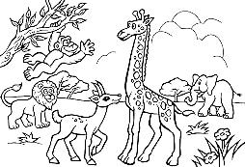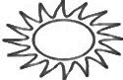

1. **حيوان متغير درجة الحرارة : .......................................................................**
2. **نوع المنطقة الحيوية : ......................................................................................**
3. **أذكر عامل حيوي : ...............................................................................................**
4. **أذكر عامل لا حيوي : .........................................................................................**
5. **كون سلسلة غذائية : ...........................................................................................**
6. **مخلوق حي منتج : ....................................................... 7- مخلوق حي مستهلك : .......................................................**

**ثانياً : ضع علامة (✓) أمام العبارة الصحيحة، وعلامة ( 🗶 ) أمام العبارة الخاطئة ؟**

|  |  |  |
| --- | --- | --- |
| **1** | **النسيج مجموعة من الخلايا المتماثلة** | **( )**  **يتبع** |
| **2** | **الفجوة العصارية في الخلية النباتية كبيرة** | **( )**  **30** |
| **3** | **المفصليات أكبر مجموعة في اللافقاريات وجسمها مقسم** | **( )** |
| **4** | **الأسماك يغطي جسمها القشور وتعيش في الماء** | **( )** |
| **5** | **وظيفة الجهاز الإخراجي نقل الأكسجين للدم و تخليصه من ثاني أكسيد الكربون** | **( )**  **يتبع** |
| **6** | **يتكون الجهاز الهضمي من الفم – المريء – المعدة – الأمعاء** | **( )**  **30** |
| **7** | **الشبكة الغذائية ترابط سلاسل الغذاء في النظام البيئي** | **( )** |
| **8** | **من العوامل الطبيعية التي تغير النظام البيئي الإنسان و الحيوانات** | **( )**  **30** |
| **9** | **الحيوانات المنقرضة هي التي قلت أعداد أفرادها** | **( )** |

**يتبع <<<**

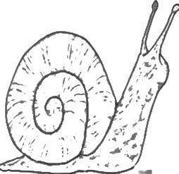

1. **يمثل الشكل المجاور .**

**أ ) خلية**

**ب ) عضو**

**ج ) جهاز حيوي**

1. **يصنف المخلوق الحي .**

**أ ) رخويات**

**ب ) حشرات**

**ج ) مفصليات**

**6**

**السؤال الثاني : أكمل الفراغات التالية بالكلمة المناسبة ؟**

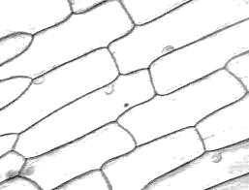

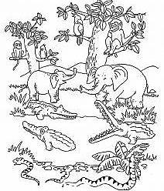

1. **تعتبر مجموعة الحيوانات .**

**أ ) جماعة حيوية**

**ب ) مجتمع حيوي**

**ج ) سلسة غذائية**

1. **نوع الجهاز .**

**أ ) عضلي**

**ب ) هيكلي**

**ج ) دوراني**

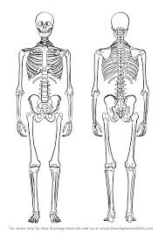

1. **إذا تغير النظام البيئي فإن الطيور .**

**أ ) تهاجر**

**ب ) تنقرض**

**ج ) المواءمة**

1. **يعتبر المخلوق الحي في السلسلة الغذائية .**

**أ ) منتج**

**ب ) مستهلك**

**ج ) محلل**

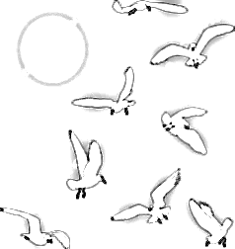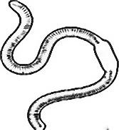

**السؤال الثالث : ضع الكلمات التالية في الفراغ المناسب ؟**

**الطريقة العلمية – الفقاريات – الجهاز العصبي – النظام البيئي – التلوث**

**4**

1. **........................................... إضافة أشياء ضارة إلى الماء أو الهواء أو التربة .**
2. **........................................... حيوانات لها عمود فقري .**
3. **........................................... يتحكم في جميع أجهزة الجسم .**
4. **........................................... ألاحظ – أسأل – أكون فرضية – أختبر الفرضية - النتائج .**

**السؤال الرابع : أكتب الإجابة الصحيحة من المجموعة ( أ ) أمام ما يناسبها من المجموعة ( ب ) ؟**

**5**

|  |  |  |  |  |  |  |
| --- | --- | --- | --- | --- | --- | --- |
| **المجموعة ( أ )** | | |  | | **المجموعة ( ب )** | |
| **1** | **الفطريات** | |  |  | **مكان يعيش فيه المخلوق الحي ويلائم طريقة عيشه** |
| **2** | **الأسفنجيات** | |  |  | **لا تحتوي على جدار الخلية أو البلاستيدات وفجوتها صغيرة** |
| **3** | **هرم الطاقة** | |  |  | **مخلوقات حية تشبه النبات لكن لا تصنع غذائها بنفسها** |
| **4** | **الموطن** | |  |  | **يوضح كمية الطاقة في كل مستوى في الشبكة الغذائية** |
| **5** | **التصنيف** | |  |  | **أبسط أنواع اللافقاريات و تعيش في الماء** |
| **6** | **الخلية الحيوانية** | |  |  |  |

**’’ انتهت الأسئلة ’’**



|  |  |  |  |  |  |  |  |  |
| --- | --- | --- | --- | --- | --- | --- | --- | --- |
| **رقم السؤال** | **الدرجة المستحقة** | | **المصحح** | **توقيعه** | **المراجع** | **توقيعه** | **المدقق** | **توقيعه** |
| **رقماً** | **كتابة** |
| **السؤال الأول** |  |  |  |  |  |  |  |  |
| **السؤال الثاني** |  |  |  |  |  |  |  |  |
| **السؤال الثالث** |  |  |  |  |  |  |  |  |
| **السؤال الرابع** |  |  |  |  |  |  |  |  |
| **المجموع** |  |  |  |  |  |  |  |  |

|  |  |  |  |
| --- | --- | --- | --- |
| **نموذج الاجابة لاختبار نهائي علوم رابع الفصل الدراسي الأول لعام 1445هـ** | | | |
| **أسم الطالب** |  | | |
| **الصف** | **4 /** | **رقم الجلوس** |  |

**الفصل الدراسي : الأول**

**العام الدراسي : 1445هـ**

**المـادة : علوم الصف : الرابع**

**الزمن : ساعة و نصف**

**المملكة العربية السعودية**

**وزارة التعليم**

**الإدارة العامة للتعليم بمنطقة**

**مكتب التعليم**

**مدرسة :**

**25**

السؤال الأول : أجب عن الأسئلة التالية ؟

**أولاً / مستعينا بالصورة المجاورة أجب عن الأسئلة التالية ؟ درجة لكل فقرة**

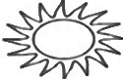

1. **حيوان متغير درجة الحرارة : الفراشة**
2. **نوع المنطقة الحيوية : المنطقة العشبية**
3. **أذكر عامل حيوي : النبات أو الحيوان**
4. **أذكر عامل لا حيوي : ضوء الشمس**
5. **كون سلسلة غذائية : نبات – غزال – أسد**
6. **مخلوق حي منتج : النبات 7- مخلوق حي مستهلك : أي حيوان بالصورة**

**ثانياً : ضع علامة (✓) أمام العبارة الصحيحة، وعلامة ( 🗶 ) أمام العبارة الخاطئة ؟درجتين لكل فقرة**

|  |  |  |
| --- | --- | --- |
| **1** | **النسيج مجموعة من الخلايا المتماثلة** | **( ✓ )**  **يتبع** |
| **2** | **الفجوة العصارية في الخلية النباتية كبيرة** | ( **✓** ) |
| **3** | **المفصليات أكبر مجموعة في اللافقاريات وجسمها مقسم** | ( **✓** ) |
| **4** | **الأسماك يغطي جسمها القشور وتعيش في الماء** | ( **✓** ) |
| **5** | **وظيفة الجهاز الإخراجي نقل الأكسجين للدم و تخليصه من ثاني أكسيد الكربون** | **( 🗶 )**  **يتبع** |
| **6** | **يتكون الجهاز الهضمي من الفم – المريء – المعدة – الأمعاء** | ( **✓** ) |
| **7** | **الشبكة الغذائية ترابط سلاسل الغذاء في النظام البيئي** | ( **✓** ) |
| **8** | **من العوامل الطبيعية التي تغير النظام البيئي الإنسان و الحيوانات** | **( 🗶 )** |
| **9** | **الحيوانات المنقرضة هي التي قلت أعداد أفرادها** | **( 🗶 )** |

**يتبع <<<**



1. **يمثل الشكل المجاور .**

**أ ) خلية**

**ب ) عضو**

**ج ) جهاز حيوي**

1. **يصنف المخلوق الحي .**

**أ ) رخويات**

**ب ) حشرات**

**ج ) مفصليات**

**6**

**السؤال الثاني : أكمل الفراغات التالية بالكلمة المناسبة ؟ درجة لكل فقرة**





1. **تعتبر مجموعة الحيوانات .**

**أ ) جماعة حيوية**

**ب ) مجتمع حيوي**

**ج ) سلسة غذائية**

1. **نوع الجهاز .**

**أ ) عضلي**

**ب ) هيكلي**

**ج ) دوراني**



**6- إذا تغير النظام البيئي فإن الطيور .**

**أ ) تهاجر**

**ب ) تنقرض**

**ج ) المواءمة**

1. **يعتبر المخلوق الحي في السلسلة الغذائية .**

**أ ) منتج**

**ب ) مستهلك**

**ج ) محلل**



**السؤال الثالث : ضع الكلمات التالية في الفراغ المناسب ؟ درجة لكل فقرة**

**الطريقة العلمية – الفقاريات – الجهاز العصبي – النظام البيئي – التلوث**

**4**

1. **التلوث إضافة أشياء ضارة إلى الماء أو الهواء أو التربة .**
2. **الفقاريات حيوانات لها عمود فقري .**
3. **الجهاز العصبي يتحكم في جميع أجهزة الجسم .**
4. **الطريقة العلمية ألاحظ – أسأل – أكون فرضية – أختبر الفرضية - النتائج .**

**السؤال الرابع :أكتب الإجابة الصحيحة من المجموعة ( أ ) أمام ما يناسبها من المجموعة ( ب ) ؟ درجة لكل فقرة**

**5**

**’’ انتهت الأسئلة ’’**

|  |  |  |  |  |  |  |  |
| --- | --- | --- | --- | --- | --- | --- | --- |
| **المجموعة ( أ )** | | |  | | **المجموعة ( ب )** | | |
| **1** | **الفطريات** | |  | | **4** | **مكان يعيش فيه المخلوق الحي ويلائم طريقة عيشه** | |
| **2** | **الأسفنجيات** | |  | | **6** | **لا تحتوي على جدار الخلية أو البلاستيدات وفجوتها صغيرة** | |
| **3** | **هرم الطاقة** | |  | | **1** | **مخلوقات حية تشبه النبات لكن لا تصنع غذائها بنفسها** | |
| **4** | **الموطن** | |  | | **3** | **يوضح كمية الطاقة في كل مستوى في الشبكة الغذائية** | |
| **5** | **التصنيف** | |  | | **2** | **أبسط أنواع اللافقاريات و تعيش في الماء** | |
| **6** | **الخلية الحيوانية** | |  | |  |  | |